送付シールの貼り方

母子手帳別冊の「妊婦健康診査　基本受診券」(白い紙)の下半分に送付したシールを貼ってください。

基本受診券が残っている枚数分シールを使用し、シールがあまったら処分してください。

色がついている券には貼らないでください。

**令和６年４月１日以降に使用する基本受診券にのみ貼ってください。**

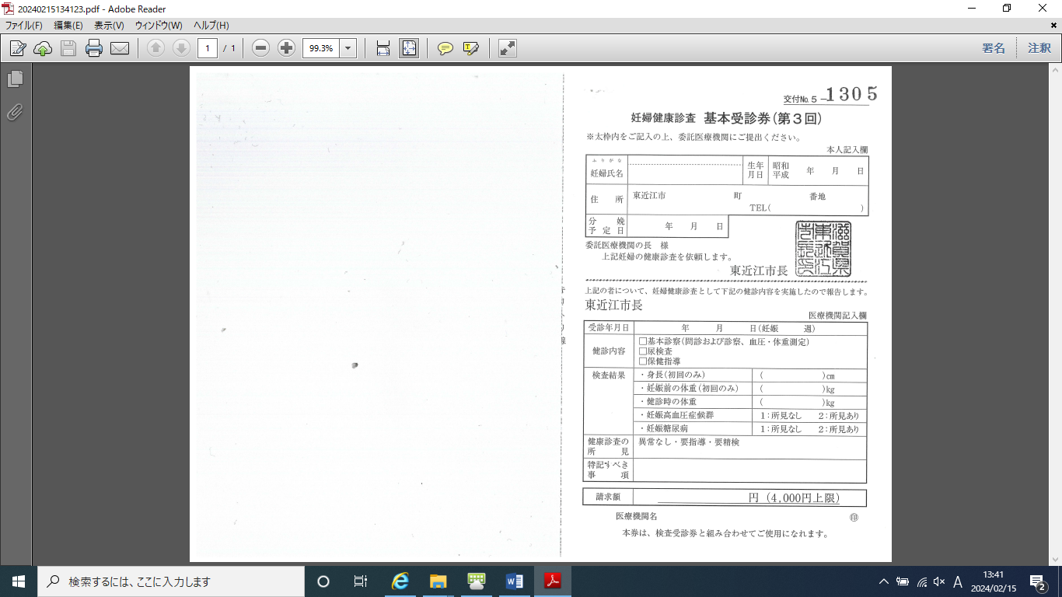

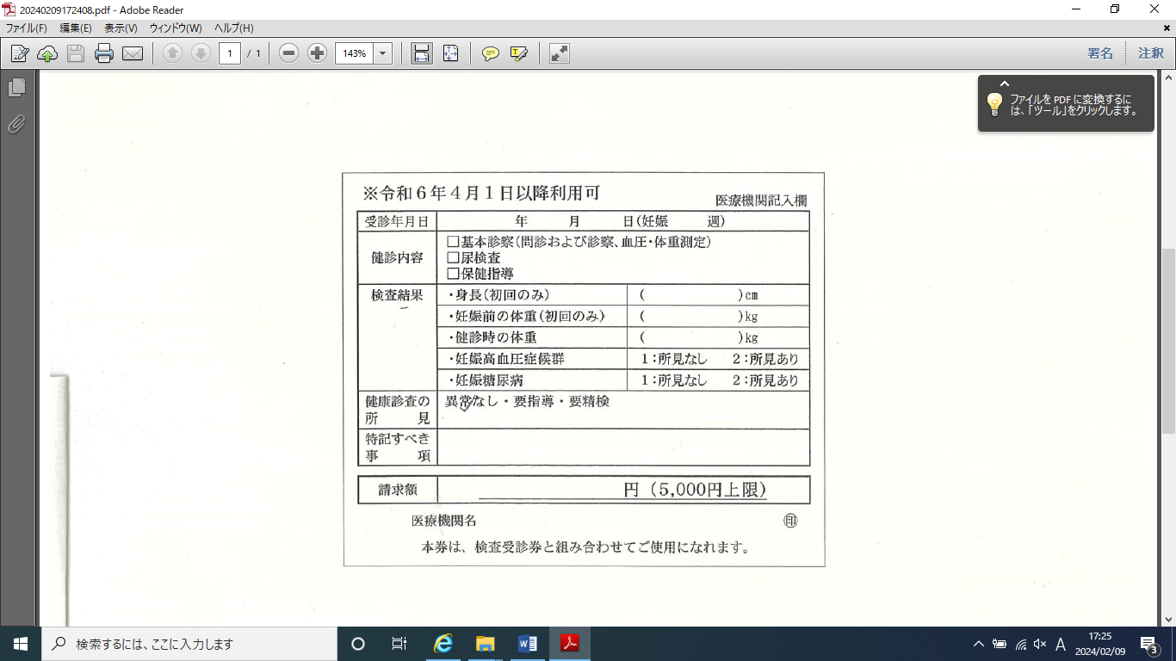

注意：令和６年４月１日以降に受診する受診券にのみ貼ってください。

上から貼って

　　　下さい